**Backend tesztelése**

|  |  |
| --- | --- |
| **Tesztelési jegyzőkönyv\*** | |
| **A teszt-eset leírás és célja:** | A weboldal programlogikájának tesztelése. |
| **A tesztelt folyamat/funkció leírása:** | Oldal funkcionalitása (regisztráció, belépés, rendelés, profil adatok módosítása) |
| **A tesztelés előfeltételei:** | Böngésző, mintaadatok |
| **A tesztelés dátuma és időpontja:** | 2020.11.19. |
| **A tesztadatok típusa:** | Kitalált pénzmennyiség, illetve csúszdanevek |
| **A tesztet végző személy(ek):** | ProLab csapata |
| **A tesztelt rendszer beállításai:** |  |
| **A teszt-eset elvárt eredménye:** | Legalább 50-60% elérésre. |
| **A tesztelés eredménye:** | ☒ Megfelelt   * Nem felelt meg * Megfelelt megjegyzésekkel |
| **Megjegyzések:** |  |

|  |  |
| --- | --- |
| **Tesztelést elvégezte** | |
| **Név:** | ProLab csapata |
| **Szervezeti egység/ beosztás:** | - |
| **Aláírás:**  **Somogyi Dávid**  **Deák Ádám**  **Kerepesi Gergő**  **Soós István** | Dátum:  2020.11.19. |

|  |  |
| --- | --- |
| **Jóváhagyó** | |
| **Név:** | ProLab csapata |
| **Szervezeti egység/ beosztás:** | - |
| **Aláírás:**  **Somogyi Dávid**  **Kerepesi Gergő**  **Deák Ádám**  **Soós István** | Dátum:  2020.11.19. |

A tesztelés során a megadott adatokkal sikeresen elvégezhető volt minden művelet.

**Vendég beléptetés ellenőrzése**

Követelmények:

- A funkcióhoz nem rendelkezik különösebb követelmény.

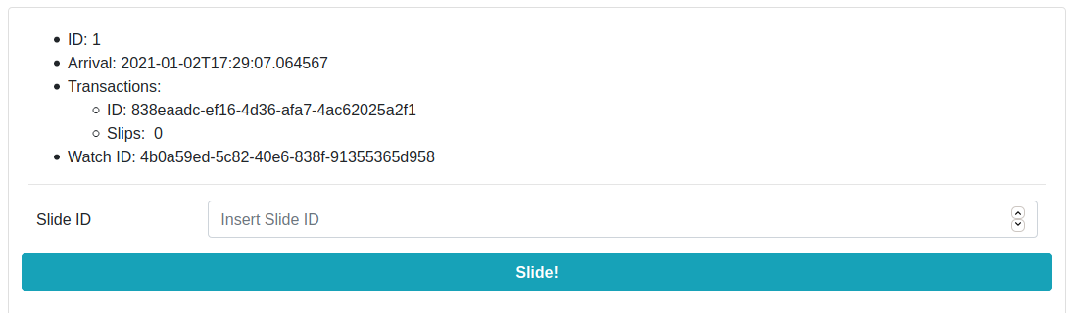

**Vendég keresés ellenőrzése**

Követelmények:

* Adatbázisban létező vendég

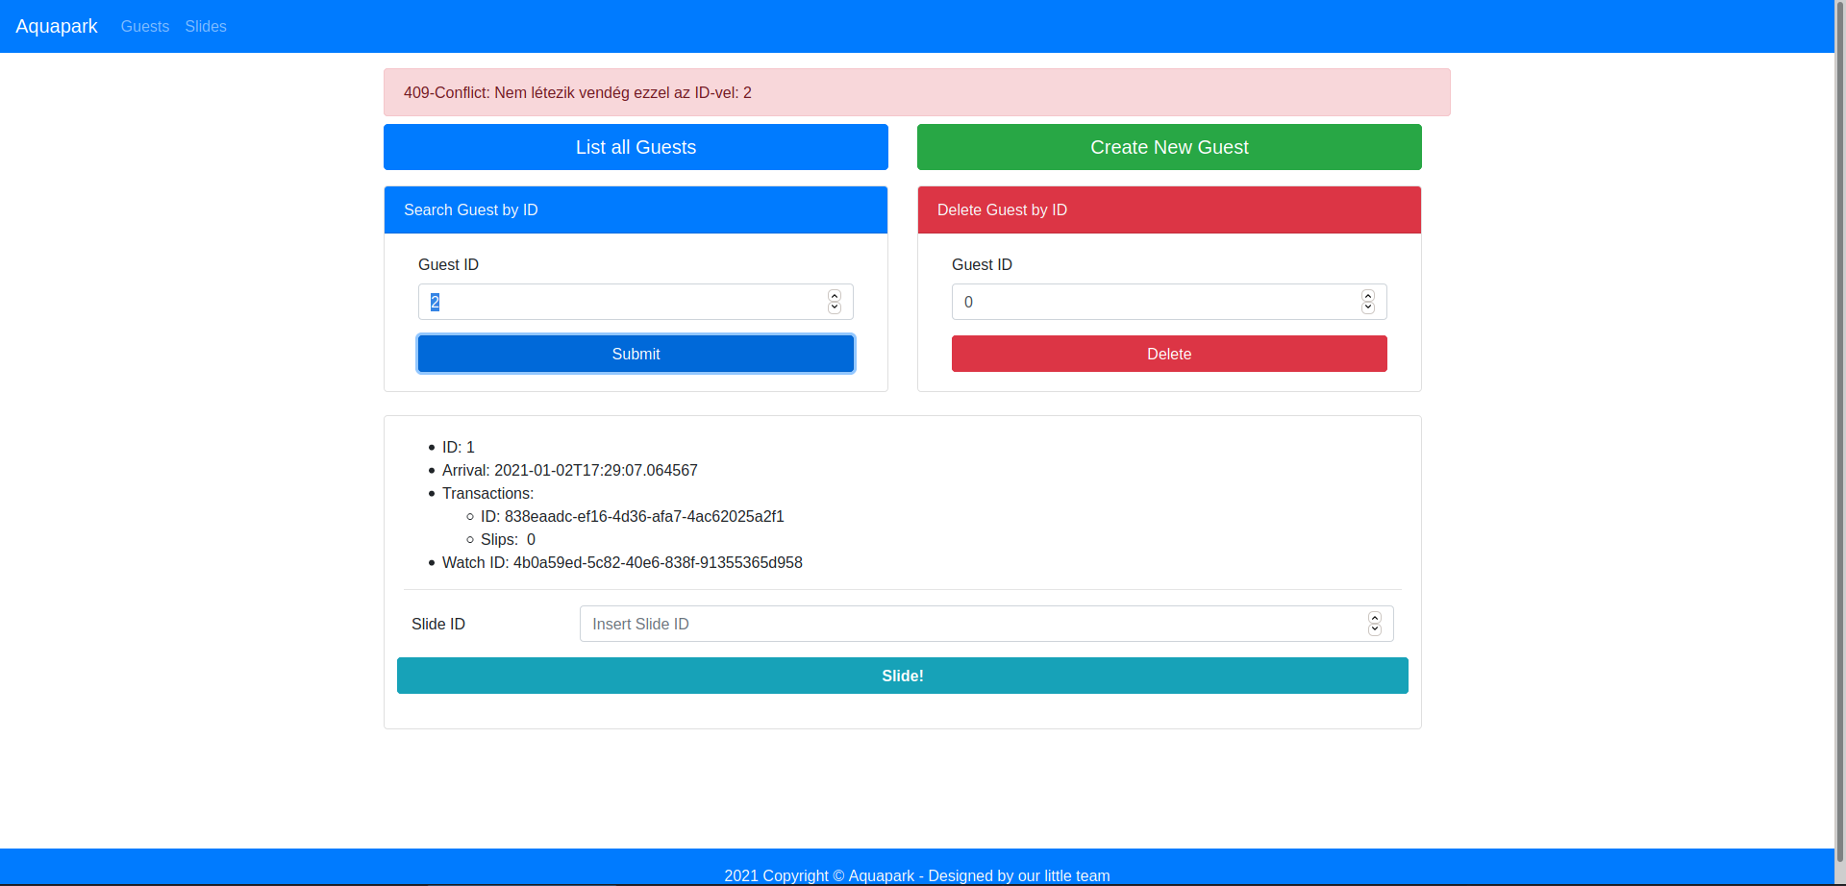

1. Nem létező vendég

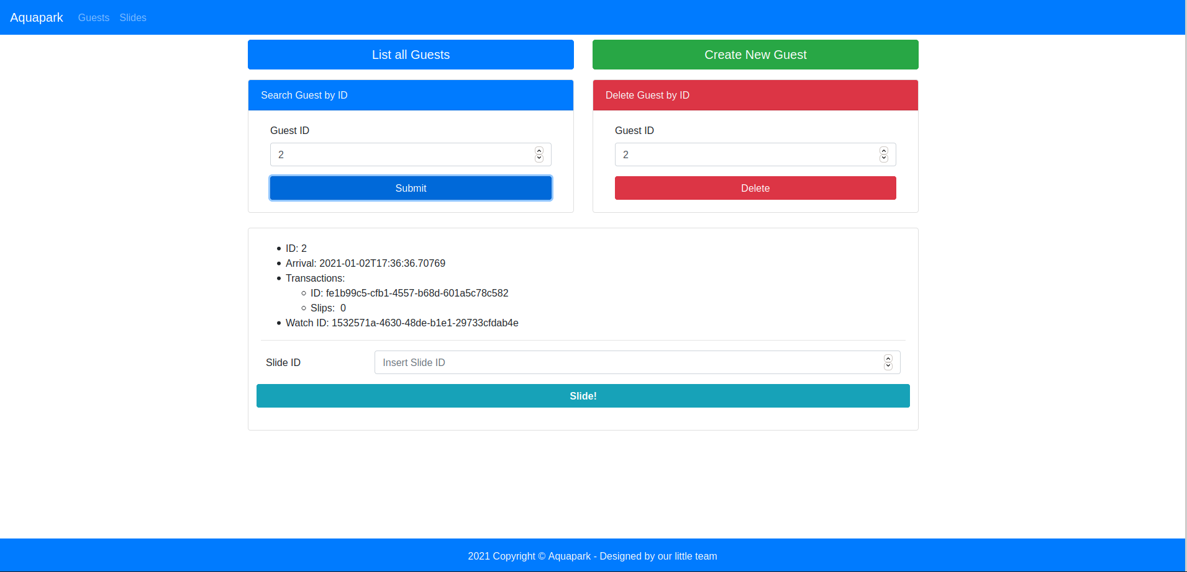

2. Létező vendég

**Vendég törlés ellenőrzése**

Követelmények:

* Adatbázisban szereplő vendég

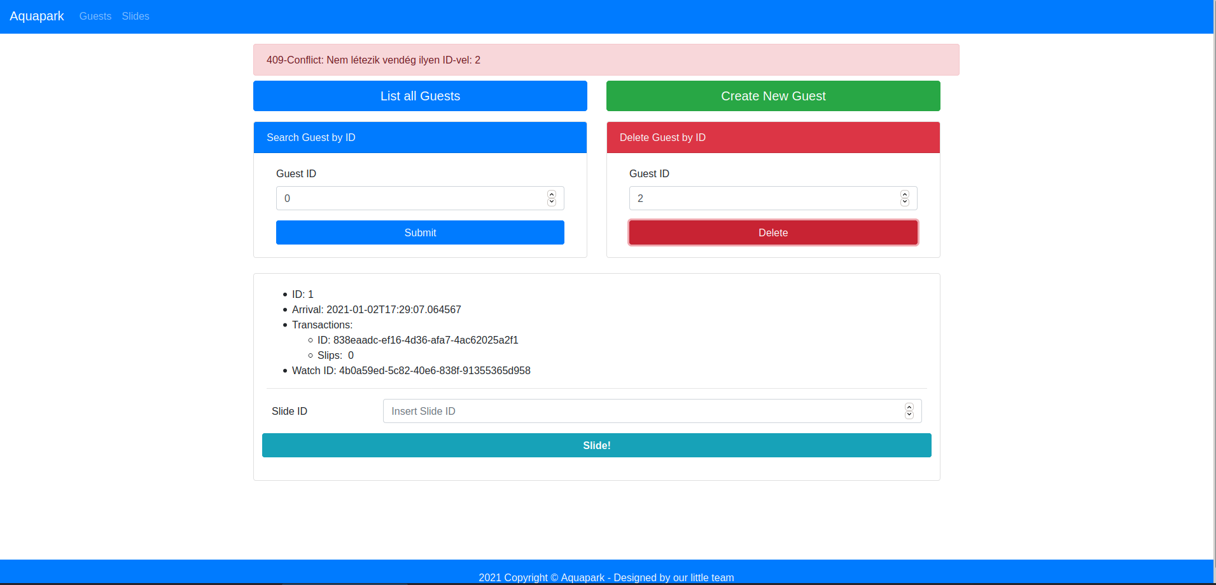

1. Nem létező vendég

**Csúszda létrehozása**

Követelmények:

* Ár megadása
* Név megadása

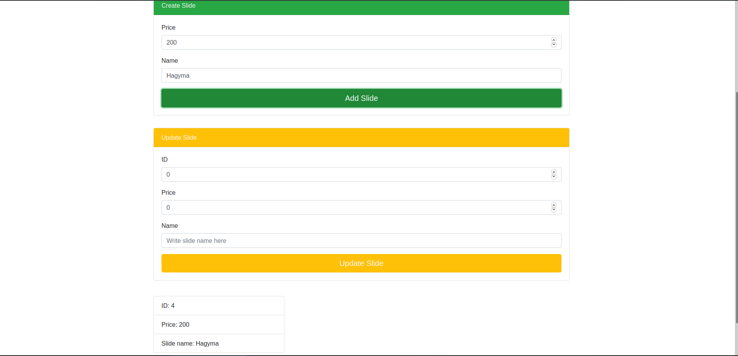

1. Létrehozás után

**Csúszda módosítása**

Követelmények:

* ID megadása
* Ár megadása
* Név megadása

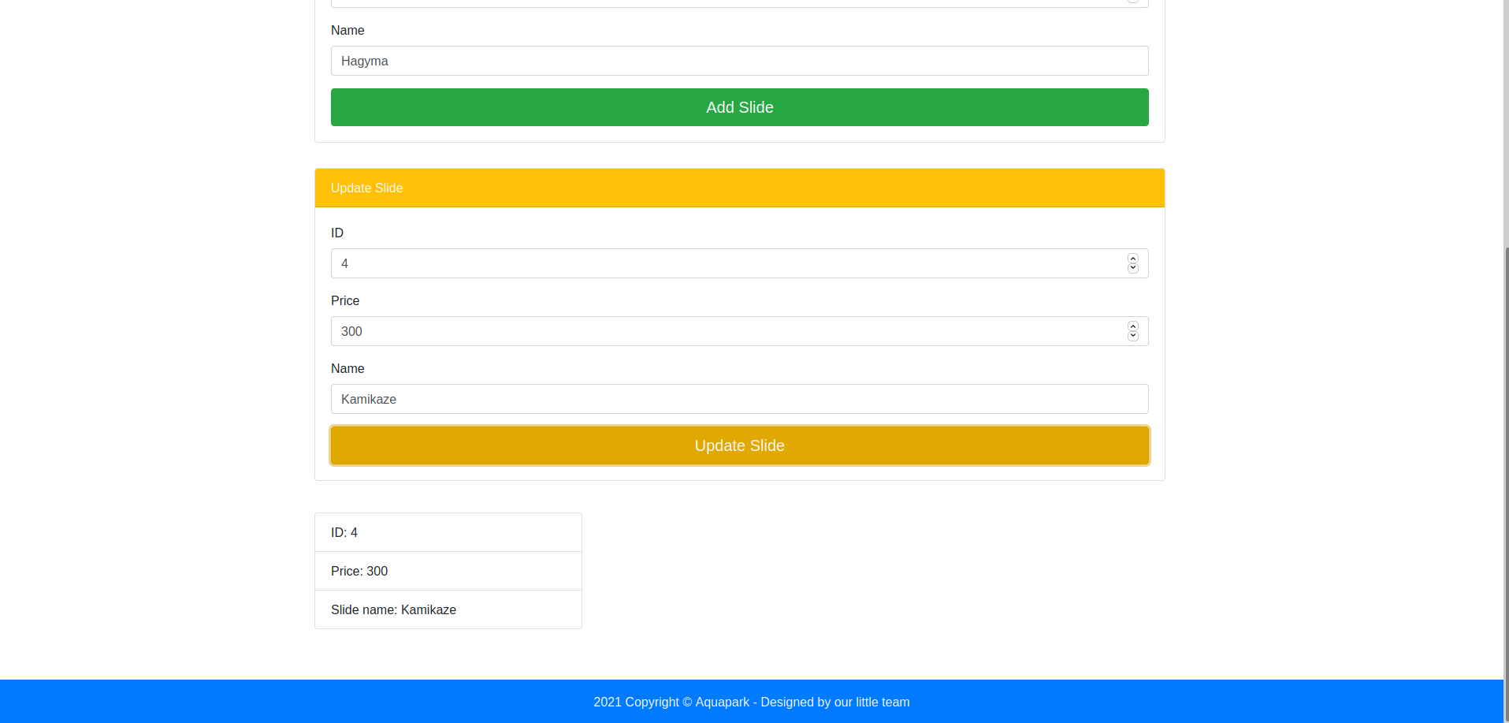2. Módosítás után

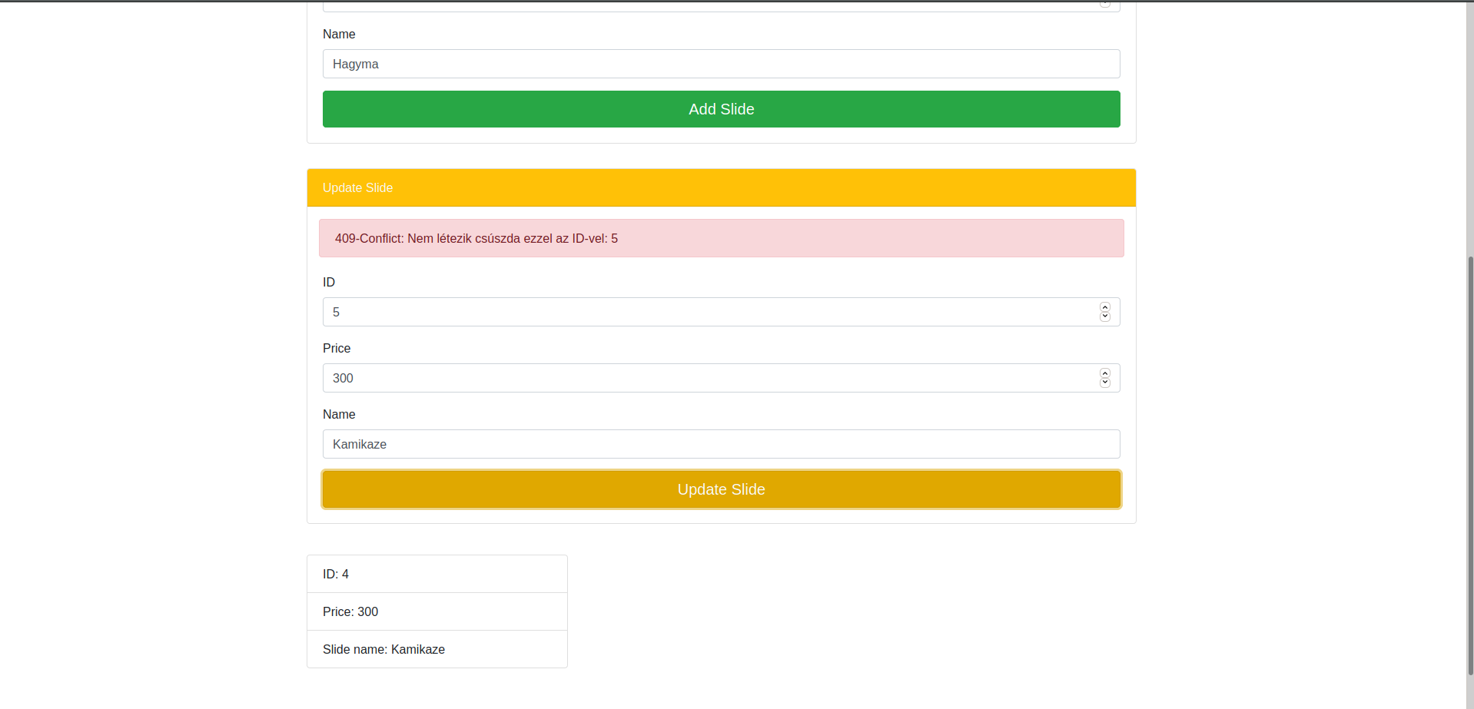3. Hibás ID alapján

**Csúszda törlése**

Követelmények:

* Adatbázisban szereplő ID megadása

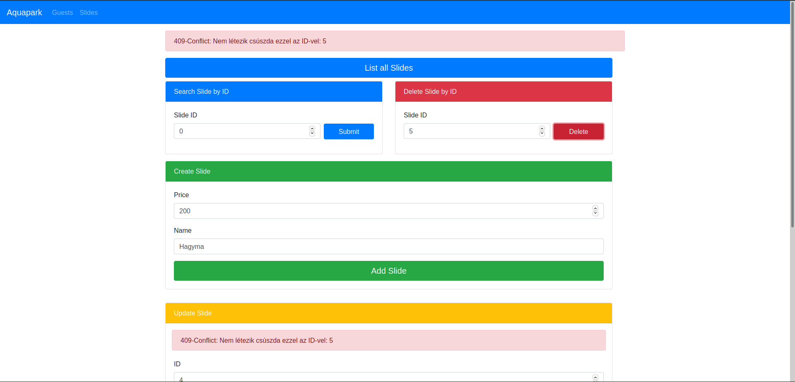4. Hibás ID alapján

**Csúszda használat**

Követelmények:

* Adatbázisban szereplő csúszda megadása

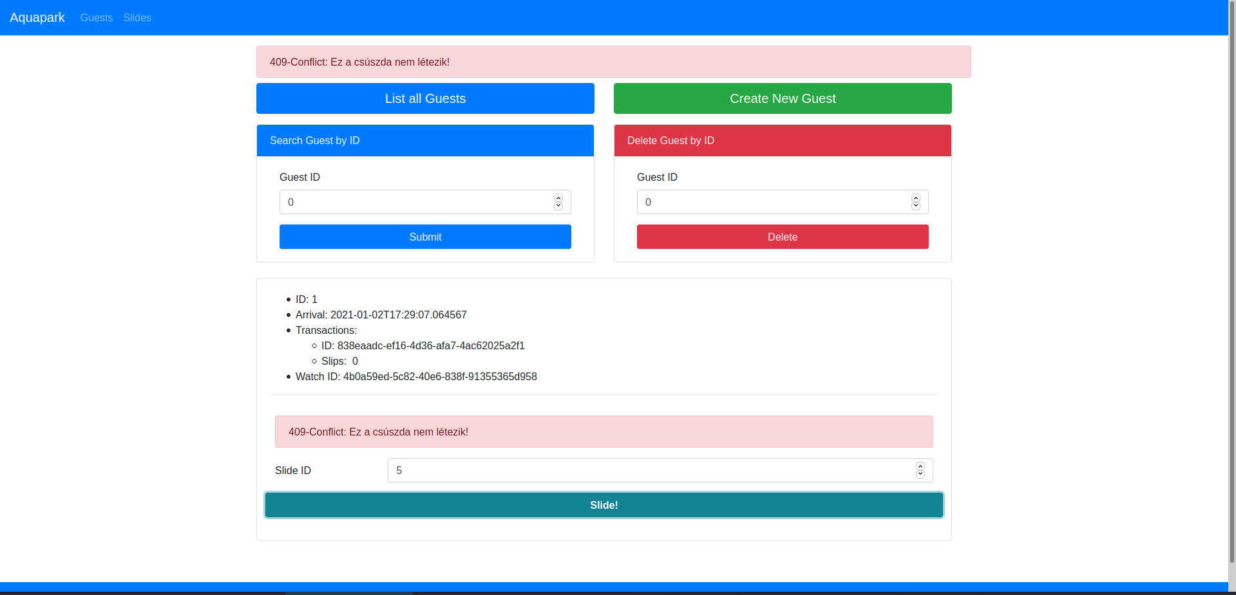5. Nem létező ID alapján

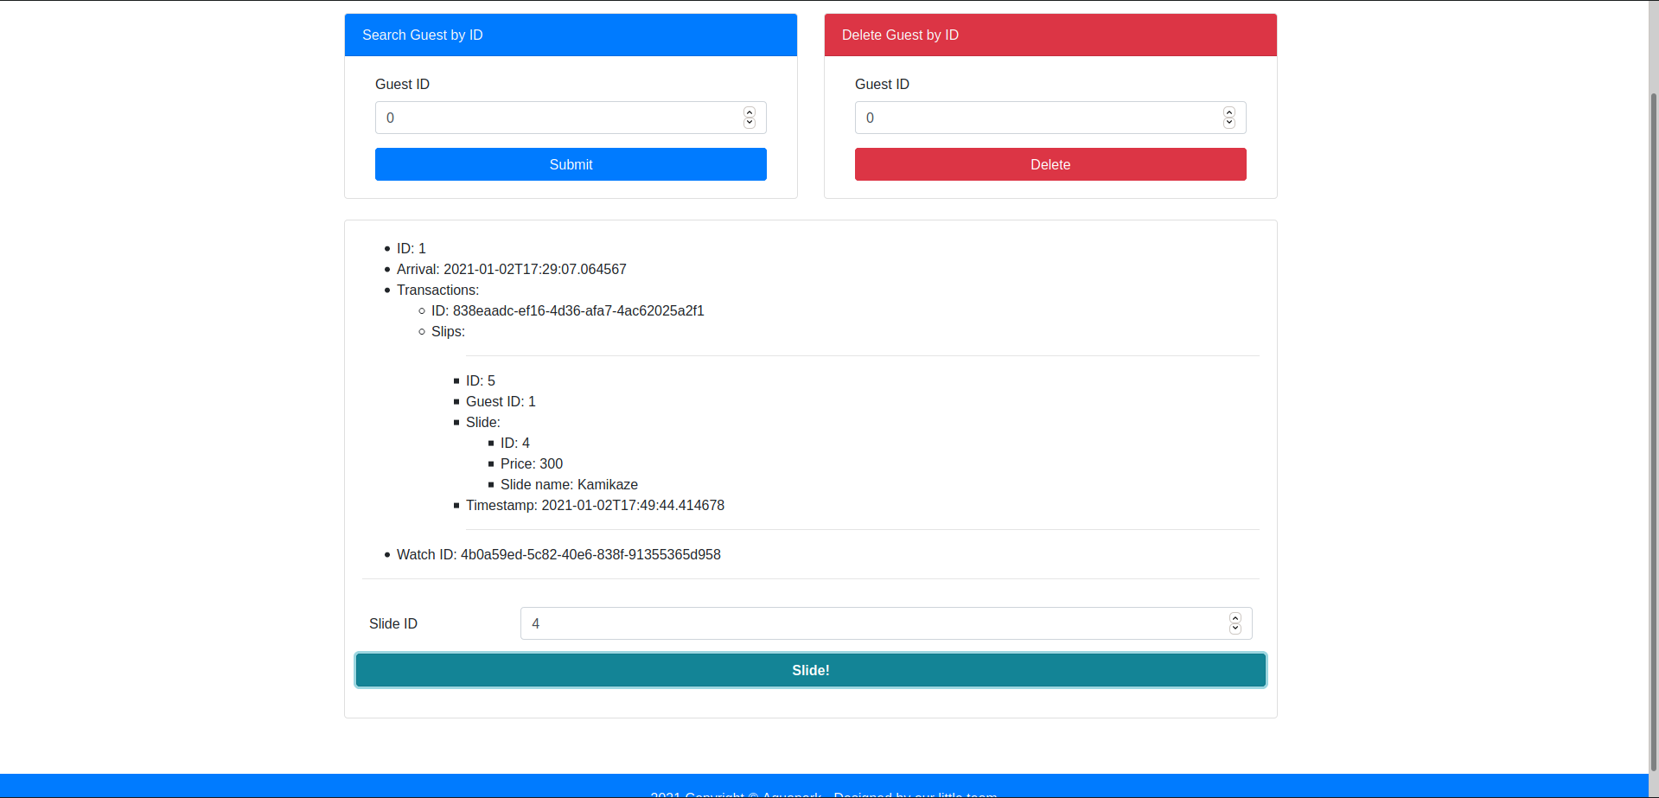

6. Csúszda használat után